Бюллетень
3 этап OrientRun «Лесной Акс»
Велорогейн «Хитрый Акс»
- Время и место проведения:
Старт пройдет на побережье воткинского пруда, координаты 57.075864, 53.961529 с 12.00
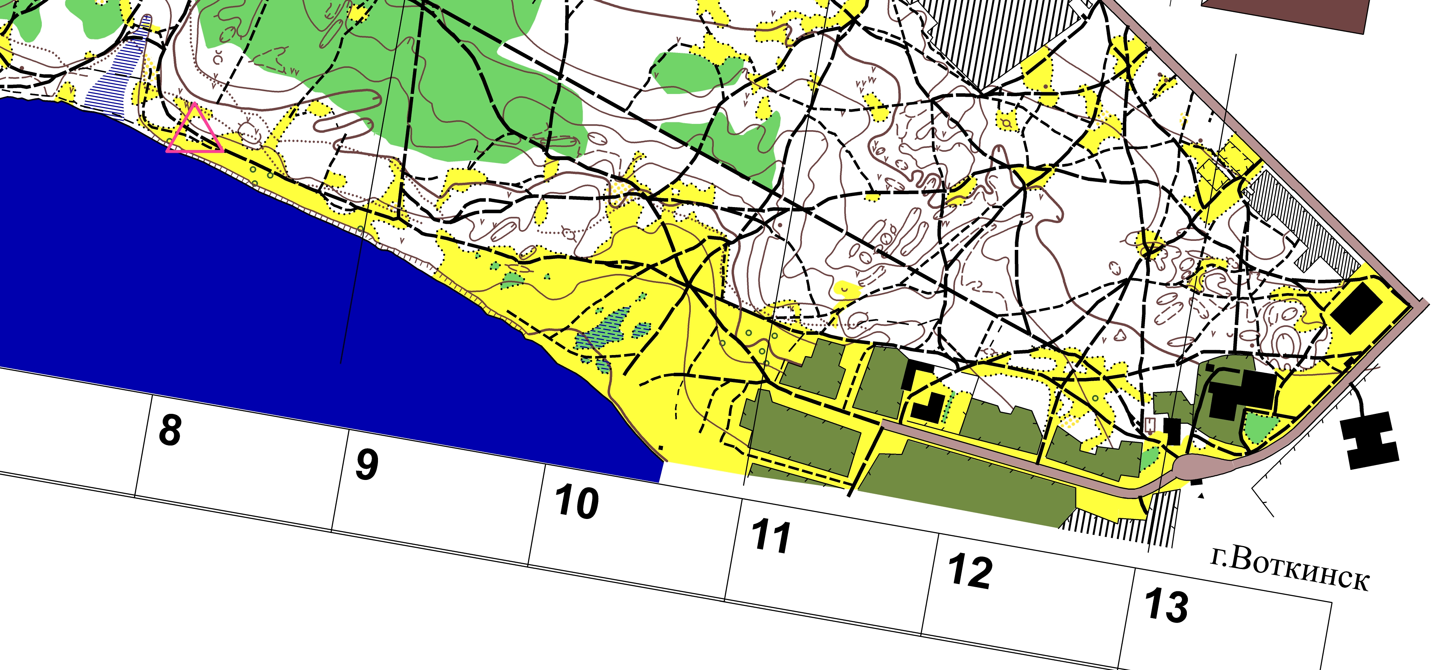
Ответственность за безопасность и сохранность жизни участников в пути и в день соревнований возлагается на тренеров и представителей команд
- Программа соревнований:
Регистрация на месте старта с 12.00 до 13.00
Старт в 12.30 дистанция по выбору (турсистема) контрольное время 2 часа
Награждение в 16.00 и закрытие соревнований
- Возрастные группы:
Участники делятся на мужские (М) и женские группы (Ж), а также по возрасту:
МЖ21 | М 50
Любой возраст | 1973г.р и старше
Также будут введены пешеходные группы вне конкурса с начислением баллов в зачет «Лесного Акса»
- Финансовые условия:
Стартовый взнос 600р
Без предварительной регистрации стартовый взнос увеличивается на 100р.
На соревнованиях будет применена система электронной отметки Sportident. Стоимость аренды чипа 50р
Оплата при прохождении комиссии по допуску.
- Награждение:
Победители и призеры по всем группам награждаются медалями и призами (либо памятным сувениром)
- Параметры дистанции
Старт интервальный через 6 минут.
Местность представляет собой лесопарковую зону Воткинска, дорожная сеть развита хорошо. Немногочисленные овраги. Грунт глина/песок.
Формат карты А4, масштаб 1:15000. Старт по стартовой станции. Финиш по финишной станции. Контрольное время 120 мин. Всего будет установлено 20 КП. Точка в центре круга- место расположения КП.
КП оборудованы призмами и станциями электронной отметки (бесконтактная). За каждый КП начисляется 3 балла. За каждую полную и неполную минуту опоздания снимается 1 балл. По истечению 30 мин опоздания, участник дисквалифицируется
Обязательное наличие велошлема.
Красной пунктирной линией обозначены районы, где было замечено очень много клещей. Южная часть карты в районе пешеходных троп обработаны от клещей
- Порядок и сроки подачи заявок:
Предварительные заявки на участие в соревнованиях подаются не позднее 18.00 7 июня 2024 года на сайте www.udmfso.ru. Предварительная заявка должна содержать как минимум следующие сведения о каждом участнике:
a. фамилия, имя;
b. год рождения;
c. спортивная квалификация;
d. возрастная группа
e. коллектив, ДСО, ведомство (для указания в протоколах)
f. номер SI – чипа
- Контакты:
Логинов Дмитрий Владимирович Telegram Viber WhatsApp 89090553206
будни с 7 до 16 Telegram Viber WhatsApp 89512031986

